BỘ GIÁO DỤC VÀ ĐÀO TẠO
TRƯỜNG ĐẠI HỌC NGUYỄN TẤT THÀNH
KHOA CÔNG NGHỆ THÔNG TIN



ĐỒ ÁN MÔN HỌC

TÌM HIỂU ASP.NET MVC FRAMEWORD VÀ XÂY DỰNG WEBSITE QUẢN LÍ CỬA HÀNG BÁN DỤNG CỤ HỌC TẬP

Giảng viên hướng dẫn: GIANG HÀO CÔN
Sinh viên thực hiện: PHẠM ĐỨC HẬU
MSSV: 1711544761
Chuyên ngành: Kỹ thuật phần mềm
Môn học: Công Nghệ Web tiên tiến
Khóa: 2017

Tp.HCM, tháng 05 năm 2022
BỘ GIÁO DỤC VÀ ĐÀO TẠO
TRƯỜNG ĐẠI HỌC NGUYỄN TẤT THÀNH
KHOA CÔNG NGHỆ THÔNG TIN

ĐỒ ÁN MÔN HỌC

TÌM HIỂU ASP.NET MVC FRAMEWORD VÀ XÂY DỰNG WEBSITE QUẢN LÍ CỬA HÀNG BÁN DỤNG CỤ HỌC TẬP

Giảng viên hướng dẫn: GIANG HÀO CÔN
Sinh viên thực hiện: PHẠM ĐỨC HẬU
MSSV: 1711544761
Chuyên ngành: Kỹ thuật phần mềm
Môn học: Công Nghệ Web Tiên Tiến
Khóa: 2017

Tp.HCM, tháng 05 năm 2022

Trường Đại học Nguyễn Tất Thành  Khoa Công Nghệ Thông Tin      |  | CỘNG HÒA XÃ HỘI CHỦ NGHĨA VIỆT NAM  Độc lập – Tự do – Hạnh phúc     

NHIỆM VỤ ĐỒ ÁN

Họ và tên:PHẠM ĐỨC HẬU MSSV: 1711544761
Chuyên ngành: CÔNG NGHỆ PHẦN MỀM Lớp: 17DTH1A Email: 123456@GMAIL.COM SĐT: 11111111
Tên đề tài: Tìm hiểu Asp.net mvc frameword và xây dựng website quản lí cửa hàng bán dụng cụ học tập.
Gíao viên hướng dẫn: GIANG HÀO CÔN
Thời gian thực hiện: 20/05/2022 đến 09/06/2022
Nhiệm vụ/nội dung (mô tả chi tiết nội dung, yêu cầu, phương pháp… ) :
- Xác định yêu cầu, thu thập thông tin và các dữ liệu liên quan để xây dựng Website.
- Xây dựng cơ sở dữ liệu liên kết với server ảo để chạy dữ liệu trên website.
- Phân tích thiết kế và phác thảo giao diện các màn hình xử lý.
- Thiết kế giao diện Website.
- Lập trình xử lý các màn hình ứng dụng.
Nội dung và yêu cầu đã được thông qua Bộ môn.

TP.HCM, ngày tháng năm
TRƯỞNG BỘ MÔN  (Ký và ghi rõ họ tên) | GIÁO VIÊN HƯỚNG DẪN  (Ký và ghi rõ họ tên)

LỜI CẢM ƠN
Em chân thành cảm ơn thầy Giang Hào Côn, đã giảng dạy và hướng dẫn nhiệt tình cho em trong thời gian học qua để em có thể hoàn thành được báo cáo môn học này.
Em cũng xin chân thành cảm ơn thầy cô trong khoa Công nghệ thông tin đã giảng dạy, hướng dẫn và giúp đỡ em trong thời gian học tại trường Đại học Nguyễn Tất Thành.
Em cảm ơn gia đình và bạn bè đã ở bên ủng hộ và giúp đỡ tôi trong thời gian học tập qua.
Do thời gian thực hiện và kiến thức có được còn hạn chế nên Website có thể còn nhiều thiếu sót. Kính mong nhận được sự góp ý của thầy Giang Hào Côn và các thầy cô trong khoa Công nghệ thông tin để em rút kinh nghiệm và hoàn thiện bài của mình hơn.
Xin chân thành cảm ơn!
Sinh viên thực hiện
Phạm Đức Hậu

LỜI MỞ ĐẦU
Chúng ta đang sống và làm việc trong thời kì công nghiệp hoá , hiện đại hoá , thời kỳ công nghệ thông tin đang phát triển trên phạm vi toàn cầu . Các sản phẩm của ngành công nghệ thông tin là phần cứng, phần mềm và trí tuệ nhân tạo đang được ứng dụng vào hầu hết các lĩnh vực và các ngành nghề khác nhau của xã hội.
Thương mại bây giờ có thể nói là một phần không thể thiếu đối với mọi người vì nhu cầu mua sắm của mọi người ngày càng tăng cao đặt biệt là mua hàng hóa với hình thức online .
Để giúp các cửa hàng dễ dàng hơn trong việc tiếp cận với khách hàng cũng như tạo điều kiện cho việc buôn bán oline trở nên đơn giản thuận tiện nhất, em đã chọn đề tài “Tìm hiểu Asp.net mvc frameword và xây dựng website quản lí cửa hàng bán dụng cụ học tập.”

PHẦN NHẬN XÉT + CHẤM ĐIỂM CỦA GIẢNG VIÊN
[4] Link Google Drive source code:

Điểm giáo viên hướng dẫn:

Điểm giảng viên chấm vòng 2:

TPHCM, Ngày …… tháng …… năm
Giáo viên chấm vòng 2 | Giáo viên hướng dẫn

MỤC LỤC

DANH MỤC CÁC BẢNG BIỂU

DANH MỤC CÁC BẢNG HÌNH

DANH MỤC CÁC TỪ VIẾT TẮT

CHƯƠNG 1: TỔNG QUAN ĐỀ TÀI
  - Giới thiệu đề tài:
Đề tài Tìm hiểu Asp.net mvc frameword và xây dựng website quản lí cửa hàng bán dụng cụ học tập là đề tài xây dựng một trang web thương mại dùng để quản lí đăng và bán các sản phẩm dụng cụ học tập.
Khách hàng có thể thông qua trang website để tham khảo các thông tin của sản phẩm như công dụng, giá bán, mô tả sản phẩm , đặt hàng Online…
Nhân viên cửa hàng có thể đăng thông tin sản phẩm lên trang Web và xem các thông tin của khách hàng cũng như thông tin của các đơn hàng khách đặt Online để thực hiện các giao dịch mua bán.
Website cũng giúp thống kê lại chính sát tình hình kinh doanh trong ngày, tuần, tháng, năm của cửa hàng khiến cho việc quản lí trở nên đơn giản hơn rất nhiều so với các phương pháp truyền thống.
  - Lý do chọn đề tài:
Hiện nay nhu cầu mua sắm của người dân ngày càng tăng cao nhưng do sự bận rộn của công việc và tình hình dịch bệnh nên việc mua sắm trực tiếp phần lớn bị hạn chế. Vì thế việc mua sắm online thông qua mạng inernet đang là giải pháp thiết thực nhất.
Do tình hình dịch bệnh nghiêm trọng và chiến dịch cách ly xã hội nên tất cả học sinh, sinh viên trên cả nước phải học online dẫn đến việc thiếu đồ dùng học tập và các sản phẩm văn phòng phẩm do các nhà sách, cửa hàng văn phòng phẩm không hoạt động. Chính vì vậy tôi đề xuất “ Xây dựng website quản lí cho cửa hàng bán dụng cụ học tập ”.
  - Phương pháp và phạm vi nghiên cứu:
1.3.1. Phương pháp:
- Áp dụng phương pháp khảo sát và phân tích
- Áp dụng phương pháp thiết kế website
- Áp dụng phương pháp phân tích dữ liệu
- Áp dụng phương pháp lập trình.
1.3.2. Phạm vi nghiêng cứu:
- Mọi người dân, mọi lứa tuổi biết sử dụng 1nternet.
- Phần lớn khách hàng là học sinh, phụ huynh, giáo viên và nhân viên văn phòng.
  - Môi trường phát triển:
- Các trường học ở Việt Nam và đặt biệt là Thành Phố Hồ Chí Minh.
- Các Công Ty , Văn Phòng.
  - Các công cụ hổ trợ:
- Asp.Net mvc Framework
- Visual Studio 2019.
- SQL Server Management Studio.
- Google Chrome.
CHƯƠNG 2: CƠ SỞ LÝ THUYẾT
2.1 TỔNG QUAN VỀ ASP.NET MVC:
Những ai yêu thích lập trình web sử dụng công nghệ ASP.NET của Microsoft thì chắc chắn một điều là ai cũng phải biết đến Webform, một công nghệ khá cũ của Microsoft giúp lập trình web. Tuy nhiên với công nghệ ASP.Net webform thì có rất nhiều nhược điểm và một trong nhược điểm đáng chú ý là giao diện webform phải sử dụng toolbox sẵn có, do đó chúng ta mất linh hoạt trong việc điều khiển giao diện.
Vì vậy, “ông lớn” Microsoft đã cho ra đời 1 công nghệ lập trình web mới đó là ASP.Net MVC với rất nhiều ưu điểm.
2.1.1 Tổng quan mô hình MVC:
Minh họa mô hình MVC:
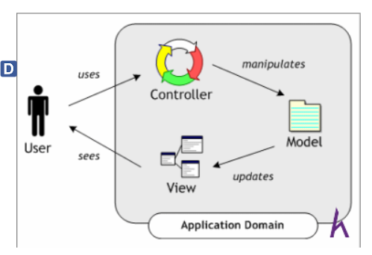
MVC (Model – View - Controller) là một design partern đã tồn tại rất lâu trong ngành công nghệ phần mềm. Một ứng dụng viết theo mô hình MVC sẽ bao gồm 3 thành phần tách biệt nhau đó là Model, View, Controller. Giống như trong cấu trúc Three – Tier, mô hình MVC giúp tách biệt 3 tầng trong mô hình lập trình web, vì vậy giúp tối ưu ứng dụng, dễ dàng thêm mới và chỉnh sửa code hoặc giao diện.
- Model: ở phần trước mình đã nhắc lại cho các bạn về 3 tầng trong mô hình
- Three – Tier thì trong đó gồm có 2 tầng Data Access Layer và tầng Business Logic Layer. Hai tầng này là hai tầng tương đương với tầng model trong mô hình MVC.
- View: là tầng giao diện, hiển thị dữ liệu được truy xuất từ tầng model. Tầng này tương đương với tầng Presentation Layer trong cấu trúc Three – Tier.
- Controller: đây là tầng giúp kết nối giữa tầng model và tầng view trong mô hình MVC, có nghĩa là nếu phía client yêu cầu hiển thị dữ liệu thì controller gọi giữ liệu từ model và trả về cho view vì view tương tác trực tiếp với client
Ví dụ: User yêu cầu hiển thị thông tin cá nhân của user
- User gửi một yêu cầu tới controller.
- Controller nhận yêu cầu, xử lý yêu cầu, nếu yêu cầu cần truy xuất dữ liệu thì controller sẽ gửi yêu đó xuống tầng model để truy xuất dữ liệu
- Tầng model sẽ lấy dữ liệu từ database sau đó truyền dữ liệu qua tầng view thông qua tầng controller để tầng view hiển thị dữ liệu cho User
- User sẽ thấy thông tin hiển thị ở giao diện và cụ thể ở đây là tầng view.
2.1.2 Tổng quan về mô hình lập trình web ASP.Net MVC:
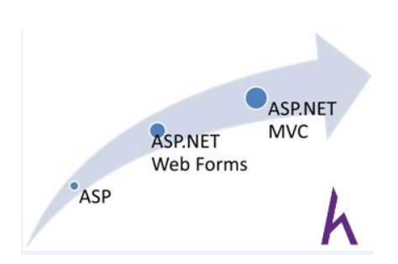
Hình mô tả phía trên cho các bạn thấy trước khi ASP.Net MVC ra đời thì ASP.Net webform là 1 framework lập trình web khá quen thuộc đối với những tín đồ của ASP.Net. Tuy nhiên, khi ASP.Net MVC xuất hiện thì dường như ASP.Net webform bị lãng quên. Để hiểu được lý do tạo sao lại như vậy thì chúng ta sẽ đi từng bước tìm hiểu nhé!
2.1.2.1 Asp.net là gì?
ASP.NET là 1 framwork lập trình web được cung cấp bởi Microsoft và nó sử dụng ngôn ngữ C# làm ngôn ngữ phát triển. ASP.NET bao gồm 2 model đó là Web Forms và MVC.
Nhược điểm khi lập trình với ASP.Net web forms:
Trong nội dung bài ngày hôm nay, mình tập trung giới thiệu ASP.Net MVC nên mình sẽ không đi vào cụ thể về Web Forms mà mình chỉ đưa ra 1 vài nhược điểm của Web Forms.
- Web Forms không có sự tách biệt rõ ràng 3 tầng trong mô hình lập trình web.
- Trong Web Forms có sử dụng 1 đối tượng View State mà đối tượng này làm cho trang web bị tăng kích thước vì vậy làm giảm hiệu năng của ứng dụng.
- Giao diện của Web Forms được thiết kế dựa trên những toolbox có sẵn mà web forms cung cấp mà hiện nay đa phần designer sử dụng html, css để thiết kế website vì nó gây khó khăn trong việc thiết kế web hiện nay, việc thiết kế trở nên mất linh hoạt.
Với những khó khăn như vậy thì Microsoft đã cho ra đời ASP.Net MVC.

2.1.2.2 Cơ chế hoạt động và những ưu điểm trong lập trình web với ASP.Net MVC:
ASP.Net MVC là 1 framework lập trình web mới của microsoft, công nghệ này ứng dụng mô hình MVC vào trong ASP.Net.

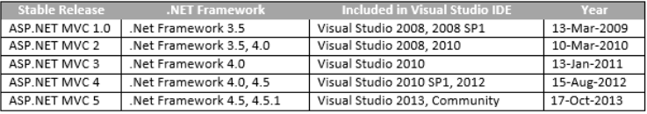
Qua hình mô tả phía trên cho các bạn thấy tuy ASP.Net MVC ra đời năm 2009 nhưng mà tính tới năm 2013 thì nó đã được update lên tới phiên bản ASP.Net MVC 5, đây cũng là 1 trong những ưu điểm của ông lớn Microsoft cập nhật công nghệ liên tục.

2.1.2.3 Cơ chế hoạt động của ASP.Net MVC:
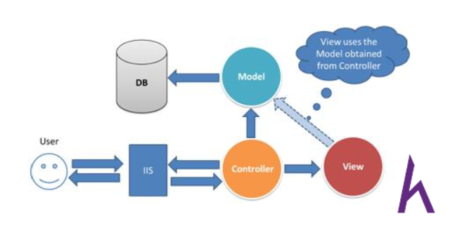
Dựa vào hình mô phỏng phía trên này thì mình sẽ khái quá sơ qua cơ chế hoạt động của ASP.Net MVC
- User gửi 1 yêu cầu tới server bằng cách truyền vào 1 URL trong browser
- Yêu cầu đó được gửi tới controller đầu tiên, controller sẽ xử lý yêu cầu, nếu yêu cầu cần truy xuất dữ liệu thì controller sẽ chuyển qua tầng model
- Tại tầng model, dữ liệu được truy xuất từ database và sau đó truyền qua view thông qua controller
- Controller sẽ giúp dữ liệu được chuyển từ model qua view
- View là tầng cuối cùng giao tiếp với User, mọi dữ liệu sẽ được hiển thị cho User thông qua tầng View

      - Những ưu điểm mà ASP.Net MVC mạng lại cho chúng ta:
- Do sử dụng mô hình MVC nên trong ASP.Net MVC đã tách biệt được các tầng trong mô hình lập trình web vì vậy giúp tối ưu ứng dụng và dễ dàng trong việc viết code, giao diện
- Giao diện trong ASP.Net MVC sử dụng công nghệ thiết kế web HTML, CSS nền việc thiết kế giao diện trở nên dễ dàng và giúp cho designer linh hoạt trong việc thiết kế
- ASP.Net MVC không sử dụng view state vì vậy trang web không bị tăng kích thước do đó hiệu năng hoạt động không bị bị giảm
ASP.Net MVC đã khắc phục được các nhược điểm của web forms vì vậy web forms hiện nay không còn được dùng phổ biến nữa.
2.2 LINQ & ENTITY FRAMEWORK:
2.2.1 LinQ:
2.2.1.1 Giới thiệu LingQ:
Xử lý thông tin hay dữ liệu là nhiệm vụ quan trọng nhất của bất kỳ phần mềm nào và một trong những trở ngại chính mà các nhà phát triển hiện nay phải đối mặt là khác biệt giữa ngôn ngữ lập trình hướng đối tượng và ngôn ngữ truy vấn dữ liệu, vấn đề càng phức tạp hơn với sự xuất hiện của XML (eXtensible Markup Language – ngôn ngữ đánh dấu mở rộng).
LINQ là gì :
Để giảm gánh nặng thao tác trên nhiều ngôn ngữ khác nhau và cải thiện năng suất lập trình, Microsoft đã phát triển giải pháp tích hợp dữ liệu cho .NET Framework có tên gọi là LINQ (Language Integrated Query), đây là thư viện mở rộng cho các ngôn ngữ lập trình C# và Visual Basic.NET (có thể mở rộng cho các ngôn ngữ khác) cung cấp khả năng truy vấn trực tiếp dữ liệu Object, cơ sở dữ liệu và XML.
Điểm mạnh của LINQ là “viết truy vấn cho rất nhiều các đối tượng dữ liệu”. Từ cơ sở dữ liệu, XML, Data Object … thậm chí là viết truy vấn cho một biến mảng đã tạo ra trước đó. Vì thế ta có các khái niệm như là LinQ to SQL, LinQ to XML,….
2.2.1.2 Các thành phần trong LINQ :
“LINQ to Objects” ở đây có nghĩa là nói đến cách sử dụn LINQ đối với các đối tượng Collection mà đã được thực thi giao diện IEnumerable hoặc IEnumerable<T> tức những collection có thể “liệt kê” ra được. Đây là trường hợp sử dụng đơn giản nhất của LINQ khi làm việc với dữ liệu.
LINQ to SQL là một phiên bản hiện thực hóa của O/RM (object relational mapping) có bên trong .NET Framework 3.5, nó cho phép bạn mô hình hóa một cơ sở dữ liệu dùng các lớp .NET. Sau đó bạn có thể truy vấn cơ sở dữ liệu dùng LINQ, cũng như cập nhật/thêm/xóa dữ liệu từ đó.
LINQ to SQL hỗ trợ đầy đủ transaction, view và các stored procedure (SP). Nó cũng cung cấp một cách dễ dàng để thêm khả năng kiểm tra tính hợp lệ của dữ liệu và các quy tắc vào trong mô hình dữ liệu của bạn.
Sử dụng LINQ với mục đích truy vấn file XML và tiện lợi truy vấn hơn nhiều so với việc dùng XmlDocument, Xpath và Xquery như trước kia.
DataSet trong ADO.NET là một bước phát triển lớn trong việc phát triển ứng dụng cơ sở dữ liệu đa hệ. Khi lấy và chỉnh sửa dữ liệu, duy trì liên tục kết nối tới Data Source trong khi chờ user yêu cầu thì rõ ràng là tốn tài nguyên máy rất nhiều.
DataSet giúp ích ở đây rất lớn. Vì DataSet cho phép lưu trữ dữ liệu và chỉnh sửa tại ‘local cache’, hay gọi là offline mode. Có thể xem xét và xử lý thông tin trong khi ngắt kết nối. Sau khi chỉnh sửa và xem xong thì tạo một kết nối và update dữ liệu từ local vào Data Source.
Dữ liệu trong DataSet được lưu trữ dưới dạng một Collection các Tables và bạn cần phải xử lý thông qua các lớp DataTable (DataRow và DataColumn).
2.2.2 ENTITY FRAMEWORK:
2.2.2.1 Entity framework là gì?
Entity framework được phát triển từ năm 2008 bởi Microsoft . Hiểu một cách đơn giản, entity framework là một thư viện ORM (Object Relational Mapping) hay một framework làm việc cùng cơ sở dữ liệu do microsoft khuyến nghị giúp phản xạ quan hệ đối tượng qua lại giữa các object của một chương trình, bảng cơ sở dữ liệu, bản ghi,...
Bằng cách cung cấp cơ chế tự động hoá các hoạt động liên quan đến CSDL cho các doanh nghiệp mà việc lưu trữ, truy cập dữ liệu và xây dựng ứng dụng đơn giản và dễ dàng.
2.2.2.2 Đặc điểm cơ bản của Entity Framework:
Để có thể hiểu rõ hơn về Entity framework và ứng dụng được Entity framework linh hoạt trong công việc thì việc tìm hiểu thêm về các đặc điểm cơ bản của nó là không thể nào thiếu được.
Dưới đây là ba đặc điểm cơ bản và quan trọng mà một lập trình viên nên biết đến và hiểu rõ khi sử dụng Entity framework.
- Bằng một lớp con của DBContent mà tất cả các cơ sở dữ liệu đều được hiển thị. Bạn hoàn toàn có thể tự động thực hiện hay can thiệp vào những thao tác như thể hiện object mà bạn xây dựng trên mỗi hàng hay thể hiện thuộc tính của object ở mỗi cột.
- Với Entity framework, bạn có thể truy vấn dữ liệu sử dụng LINQ mà không cần đến SQL. Điều này giúp dễ dàng hơn khi thực hiện các truy vấn CRUD từ code C# với các class.
- Khả năng thực hiện các thao tác với cấu trúc dữ liệu nhanh chóng và đơn giản như tạo bảng, thay đổi cấu trúc bảng, tạo cơ sở dữ liệu,..mà không bị mất dữ liệu nhờ công cụ Migration.

2.2.2.3 Các thành phần của Entity Framework:
Việc tìm hiểu thêm về các thành phần của Entity framework cũng giúp bạn hiểu rõ hơn về Entity framework. Các thành phần cơ bản này bao gồm:
- Entity Data Model: là thành phần dùng để lưu trữ các thông tin ánh xạ, nối các lớp model với cơ sở dữ liệu, mang lại sự tách biệt giữa chương trình và CSDL với 3 thành phần chính là Conceptual Model, Mapping và Storage Model.
- LINQ to Entities và Entity SQL: Là hai ngôn ngữ truy vấn được sử dụng với mục đích giúp viết các truy vấn tới object model và trả về các thực thể được định ngĩa trong Conceptual Model.
- Object Service: Cụ thể hoá quá trình chuyển đổi và truy xuất dữ liệu. Ngoài ra, nó còn đảm nhận nhiệm vụ quản lý và theo dõi trạng thái thay đổi của Object.
- Entity Client Data Provider: Thành phần này chịu trách nhiệm tương tác với Data provider và chuyển đổi truy vấn LINQ to Entities và Entity SQL để truy vấn SQL.

2.2.2.4 Lợi ích của việc sử dụng Entity Framework là gì?
Entity framework là công cụ phổ biến được sử dụng bởi hầu hết các doanh nghiệp. Lý do mà Entity framework được yêu thích như vậy chính là những lợi ích to lớn mà nó mang lại.
Việc tìm hiểu những lợi ích này sẽ giúp bạn hiểu hơn Entity framework.
- Tăng năng suất: Khả năng giảm lượng code và các công việc dư thừa của Entity framework giúp tăng năng suất cho người sử dụng, tiết kiệm thời gian, chất xám và công sức của họ trong quá trình làm việc.
- Đơn giản hoá bảo trì phần mềm: Với lượng code ít khi sử dụng Entity framework, việc bảo trì và kiểm tra phần mềm được đơn giản hơn nhiều đặc biệt là khi bạn phải thường xuyên bảo trì.
- Không cần viết code SQL: Bạn có thể sử dụng LINQ to Entities khi thực hiện các truy vấn dữ liệu để thao tác với các Object được ra đời từ Entity framework.
- Tiết kiệm thời gian viết code: Bạn sẽ tiết kiệm được thời gian viết code khá lớn để thao tác với database bởi Entity framework sẽ tạo ra các classes cho việc truy xuất CSDL.
- Entity framework tự động tạo ra các commands, classes tương ứng cho việc insert, select, update, delete,..dữ liệu từ CSDL quan hệ.
- Làm việc đơn giản với EF: Giúp người dùng có thể làm việc với EF một cacgs đơn giản và thuận tiện hơn bởi Entity framework được đặt trong .NET Framework và tích hợp trong Visual studio.
Có thể dễ dàng thấy được Entity framework là một thuật ngữ khá dễ hiểu, mang lại cho các nhà lập trình viên những giá trị lợi ích lớn. Hy vọng, với những thông tin được cung cấp trong bài viết, bạn đã có cái nhìn tổng quan hơn về Entity framework là gì và những thành phần cơ bản của nó.

2.3 ĐIỀU KHIỂN DỮ LIỆU:
Visual Studio sẽ tự động tạo các phương thức CRUD (create, read, update, và delete) và kèm theo giao diện (views) vì vậy với ASP.NET MVC, bạn có thể thực hiện làm giao diện trang Admin rất nhanh.
Sau khi tạo xong LinkController, bạn chạy dự án web với đường dẫn http://localhost:xxxx/Link/ để mở giao diện quản lý bảng Link mặc định. Do chưa có phương thức nào được mô tả, vì vậy server sẽ chạy phương thức Index được mô tả trong App_Start/RouteConfig.cs, bạn có thể thấy http://localhost:xxxx/Link/ tương đương http://localhost:xxxx/Link/Index.
Để tạo một Link mới, trong giao diện đường dẫn http://localhost:xxxx/Link/, bạn chọn liên kết Create New, sau đó trang http://localhost:xxxx/Link/Create sẽ hiển thị, bạn điền thông tin và thêm mới 1 Link.
Sau khi điền thông tin, bạn nhấn nút Create để gửi dữ liệu về server, nếu tạo thành công thì trang sẽ Redirect về trang Index với đường dẫn http://localhost:xxxx/Link/ chứa một dòng Link mới tạo.
Với Link mới tạo, bạn có thấy các liên kết Edit (chỉnh sửa), Details (xem chi tiết) và Delete (xóa), bạn có thể thử các thao tác này để biết các giao diện chức năng khác mà Visual Studio đã tạo sẵn.
Thử chèn mã HTML
Bạn thử tạo 1 Link mới ở đường dẫn http://localhost:xxxx/Link/Create, sau đó chúng ta thử chèn đoạn JavaScript nhỏ để xem ASP.NET MVC có khả năng bảo mật?
Sau đó nhấn nút Create, bạn sẽ thấy lỗi xuất hiện để chặn mã HTML chèn vào database.
Trong phương thức Index, bạn có thể thấy phương thức Index có giá trị trả về là View(db.Links.ToList()), tức là danh sách các Link trong bảng Link ở cơ sở dữ liệu. Trong đó, db là 1 biến DbContext, db.Links là bảng Link, db.Links.ToList() là trả bảng Link về một danh sách kiểu List.
Bạn có thể thấy thêm đoạn private DammioMVCEntities db = new DammioMVCEntities(); chính là khai báo biến db kiểu DbContext (như đã giải thích) dùng để tương tác (thêm, xóa, sửa, cập nhật) trong cơ sở dữ liệu.
Trong các bài trước, bạn học được cách một controller đẩy dữ liệu hay các đối tượng về bản mẫu xem (view template) bằng đối tượng ViewBag. Xin giải thích thêm ViewBag là một đối tượng động cung cấp cách ràng buộc trễ thuận tiện để đẩy thông tin tới một view bất kỳ.
Tiếp tục ở tập tin Controllers\LinkController.cs, nhưng bạn hãy xem phương thức Details được gieo sẵn như sau.
Phương thức Details dùng để hiển thị nội dung chi tiết của 1 Link nào đó. Phương thức Details dùng chỉ số id để dò tìm LinkID trong bảng Link. Ví dụ đường dẫn http://localhost:xxxx/link/details/1 có nghĩa là hiển thị thông tin Link có chỉ số LinkID = 1, nếu không tìm thấy thì sẽ hiển thị trống. Trong hình sau, bạn có thể thấy nội dung đường dẫn http://localhost:xxxx/link/details/1.
Nếu một Link được tìm thấy theo chỉ số id, một thể hiện mô hình Link được đẩy sang View bằng dòng return View(link).
Đầu tiên, bạn thấy mệnh đề @model ở đầu trang mô tả đối tượng mà View cần hiển thị. Trong ví dụ này, đối tượng cần hiển thị là 1 Link với đoạn mã @model DammioMVC.Models.Link phía trên. Một số cú pháp khác như @Html.ActionLink, @Html.DisplayFor,… là cú pháp Razor mà bạn cần học ở ASP.NET MVC. Mục đích của cú pháp Razor giúp bạn rút gọn mã HTML lúc lập trình.
Chỉ thị @model cho phép bạn truy cập một Link mà controller đẩy sang View sử dụng một đối tượng có kiểu mạnh Model. Ví dụ trên, trong bản mẫu Details.cshtml, đoạn mã đẩy mỗi trường Link sang các HTML Helper là DisplayNameFor và DisplayFor với dối tượng Model kiểu mạnh. Các phương thức Create và Edit và các bản mẫu View cũng đẩy một đối tượng mô hình Link tương tự.
Views/Link/Index.cshtml & phương thức Index trong tập tin LinkController.cs
Tiếp theo bạn mở nội dung tập tin Index.cshtml và phương thức Index trong tập tin LinkController.cs ra xem.
Tương tự như tập tin Details.cshtml, bạn cũng thấy nội dung tập tin Index.cshtml có chứa chỉ thỉ @model mô tả đối tượng DammioMVC.Models.Link. Bởi vì đối tượng Model là một kiểu mạnh, vì vậy mỗi đối tượng trong vòng lặp (@foreach) được đánh kiểu là Link và lần lượt hiển thị các thông tin của các Link.
Làm việc với SQL Server LocalDB:
Nếu bạn dùng Entity Framework theo kiểu Code First, khi dò tìm kết nối database mà trỏ về một database chưa tồn tại, khi đó Code First sẽ tạo database này tự động. Điều quan trọng là bạn phải tìm được database này nằm đâu. Thông thường, bạn mở thư mục App_Data xem có tập tin *.mdf nào không, nếu không thì refresh thư mục thử lại. Nếu bạn dùng các phương thức khác để tạo EF như DatabaseFirst, ModelFirst, thử tìm trong Web.config xem đường dẫn tới server cơ sở dữ liệu.
2.4 TỔ CHỨC VÀ ĐIỀU HƯỚNG WEBSITE:
2.4.1 TỔ CHỨC CỦA DỰ ÁN:
- Controllers: Thư mục này chứa tất cả controller trong ứng dụng. Các Controller đáp ứng yêu cầu đến từ trình duyệt, quyết định phải làm gì và phản hồi kết quả.
- Models: Các lớp mô hình dữ liệu được tổ chức để nắm giữ và thao tác dữ liệu
- Views: View chứa các mẫu giao diện người dùng của ứng dụng
- App_Data: hứa các file dữ cơ sở liệu (nếu có)
- App_Start: Chứa lớp được chạy một lần khi ứng dụng bắt đầu.
- Content: Chứa tài nguyên tĩnh như hình ảnh, CSS…
- Scripts: Chứa JavaScript cần thiết của ứng dụng
- Global.asax: Tập tin sự kiện chứa các điều khiển sự kiện nhằm kiểm soát vòng đời của Request, Session, Application…
- Web.config: Tập tin xml chứa thông tin cấu hình của ứng dụng web.
2.4.2 ĐIỀU HƯỚNG WEBSITE:
2.4.2.1 Định tuyến là gì?
- Browser yêu cầu một địa chỉ từ controller action được gọi là định tuyến URL(URL routing).
- Url routing sẽ chỉ định request tới controller action.
- URL routing sử dụng một bảng định tuyến để điều khiển các request.
- Bảng định tuyến được tạo khi ứng dụng bắt đầu được chạy lần đầu tiên, được thiết lập trong file App_Start\RouteConfig.cs
Một website được thiết kế tốt nếu nó có một hệ thống điều hướng tốt – gồm các khía cạnh như hệ thống menu (thực đơn), cấu trúc website hay khả năng chuyển từ trang này sang trang khác một cách hợp lý. Với một hệ thống điều hướng tốt, người dùng sẽ dễ dàng tìm được thông tin mình cần. Hệ thống điều hướng gồm nhiều thành phần, thành phần đơn giản nhất là menu (thực đơn). Menu có thể chỉ là các liên kết HTML đơn giản (thẻ a) hay có thể là phức tạp hơn khi kết hợp với các kĩ thuật CSS hay JavaScript (hay jQuery). ASP.NET cung cấp một danh sách các controls cho phép tạo một hệ thống điều hướng nhanh chóng và hiệu quả như Menu, TreeView, và SiteMapPath. Ngoài ra, như đã nêu trên, một hệ thống điều hướng tốt đòi hỏi phải có cấu trúc tốt và khả năng chuyển các trang một cách hiệu quả – điều này đòi hỏi khả năng thiết kế và tư duy hệ thống của người thiết kế.
Trong chương này chúng ta sẽ học cách để tạo một hệ thống điều hướng với ASP.NET (.NET Framework).
Điều hướng đơn giản với các siêu liên kết
Cách đơn giản nhất giúp người dùng chuyển từ trang này sang trang khác trong website của bạn là sử dụng thẻ a. Ví dụ muốn chuyển tới trang Login.aspx ta dùng đoạn mã HTML sau:
<a href = “Login.aspx”>Dang Nhap</a>
Khi nhấp chuột vào dòng Dang nhap, người dùng sẽ được chuyển đến trang Login.aspx, trang ở cùng thư mục với trang hiện tại chứa dòng Dang nhap.
Phần tử tương đương với <a> ở phía server là HyperLink và tất nhiên rằng, khi được biên dịch bởi ASP.NET runtime, HyperLink cũng sẽ trở thành <a>. HyperLink có thuộc tính NavigateUrl tương đương với href trong <a>. Đoạn mã minh hoạ HyperLink:
<asp:HyperLink runat="server" id="LoginLink" NavigateUrl="Login.aspx">
Dang nhap </asp:HyperLink>
Khi chuyển đến trình duyệt web thì HyperLink sẽ trở thành <a> như sau:
<a id="LoginLink" href="Login.aspx">Dang nhap</a>
Dòng text gán cho thuộc tính href (hay NavigateUrl) gọi là URL (Uniform Resource Locator). URL xác định địa chỉ truy cập tài nguyên (trang web, hình ảnh, video,…) trong hay ngoài website. Gồm hai dạng là URL tương đối (như ví dụ trên) và URL tuyệt đối.
URL tương đối (relative URL)
Là cách thể hiện địa chỉ ngắn gọn đến các tài nguyên của website. Tuy nhiên, để dùng URL tương đối, chúng ta cần chú ý một số điều kiện. Trong ví dụ trên, điều kiện để dùng URL tương đối là trang liên kết đến trang Login.aspx và bản thân trang Login.aspx phải ở trong cùng một thư mục. Để hiểu hơn, giả sử website chúng ta có cấu trúc như sau:
Theo cấu trúc trên, giả sử chúng ta đang mở trang Login.aspx (thứ 3 từ dưới lên trong hình trên) và muốn tạo một liên kết đến trang Default.aspx trong thư mục Management, địa chỉ tương đối cho thuộc tính href của <a> đặt trong trang Login.aspx sẽ là:
<a href= "Management/Default.aspx"> Management </a>
Từ trang Default.aspx trong thư mục Management chúng ta muốn liên kết đến file ảnh Header.jpg, địa chỉ tương đối như sau:
<img src= "../Images/Header.jpg" />
Hai dấu chấm dùng để tham chiếu một thư mục đến thư mục gốc và từ thư mục gốc sẽ tham chiếu trở lại thư mục chứa file ảnh Header.jpg là thư mục Images. Dấu hai chấm có thể được dùng nhiều lần trong địa chỉ tương đối, ví dụ chúng ta muốn liên kết đến file Header.jpg từ trang Default.aspx trong thư mục Reviews (nằm trong thư mục Management) thì địa chỉ như sau:
<img src= "../../Images/Header.jpg" />
Địa chỉ tương đối dựa vào thư mục gốc
Trong ví dụ từ trang Login.aspx liên kết đến trang Default.aspx trong thư mục Management chúng ta dùng địa chỉ tương đối là Management/Default.aspx, tuy nhiên, liên kết sẽ bị lỗi nếu ta di chuyển trang Login.aspx vào một thư mục nào đó (như Members chẳng hạn). Để giải quyết vấn đề này, chúng ta sẽ dùng địa chỉ tương đối dựa vào thư mục gốc (root based relative URL). Để biến một địa chỉ tương đối thành một địa chỉ tương đối dựa vào thư mục gốc, chúng ta chỉ cần thêm dấu “/” vào vị trí đầu tiên, ví dụ Mangement/Default.aspx sẽ thành /Management/Default.aspx. Với địa chỉ tương đối này, một tài nguyên sẽ luôn được liên kết tới từ thư mục gốc. Địa chỉ tương đối dùng trong các server control dùng dấu ~ để trỏ đến thư mục gốc.
URL tuyệt đối (absolute URL)
URL tuyệt đối liên kết đến tài nguyên với một địa chỉ đầy đủ bao gồm cả tên miền và giao thức (http:// hay https://), ví dụ:
<img src="http://p2p.wrox.com/images/header/wrox_logo.gif" />
Địa chỉ tuyệt đối chỉ nên dùng khi liên kết đến tài nguyên bên ngoài website, đối với các tài nguyên trong website (hay dự án) của chúng ta thì nên dùng địa chỉ tương đối vì sự thuận tiện của nó.
Các trang mặc định
Khi chúng ta gõ một URL bất kì trên trình duyệt, ví dụ https://www.microsoft.com, thì một trang web sẽ xuất hiện dù chúng ta không chỉ ra một trang nào cụ thể. Những trang này là những trang mặc định. Với ASP.NET, web server thường cài đặt trang Default.aspx như là trang mặc định (trong PHP, trang mặc định thường là index.php).
Dùng các navigation controls
ASP.NET cung cấp ba navigation controls là SiteMapPath, TreeView, và Menu. SitemapPath cung cấp đường dẫn đến trang hiện tại, TreeView hiển thị cấu trúc website và Menu chỉ hiển thị menu Home.
Tập tin Web.sitemap
Các controls như Menu, TreeView hay SiteMapPath có thể hiển thị thông tin về cấu trúc website là nhờ một tập tin XML tên là Web.sitemap, một tập tin mô tả cấu trúc website. Những gì trong tập tin XML này có thể trông như thế này:
<?xml version="1.0" encoding="utf-8" ?>
<siteMap xmlns="http://schemas.microsoft.com/AspNet/SiteMap-File-1.0">
<siteMapNode url="~/" title="Home" description="Go to the homepage">
<siteMapNode url="~/Reviews" title="Reviews" description="Reviews published on this site" />
<siteMapNode url="~/About" title="About" description="About this site" />
</siteMapNode>
</siteMap>
Tập tin XML cũng gần giống một tập tin HTML, nó cũng bao gồm các thẻ (hay phần tử). Trong ví dụ trên, các thẻ gồm <siteMap>, <siteMapNode> và một tập tin XML bắt đầu bằng <?xml ?> (giống như một tập tin HTML bắt đầu bằng <HTML>). Mỗi thẻ XML, cũng giống HTML, gồm thẻ mở bắt đầu chứa trong dấu “< >” và thẻ kết thúc chứa trong dấu “</ >”, ví dụ <siteMap> và </siteMap>. Các thẻXML cũng có thể tự đóng, ví dụ <siteMapNode url = “…” title=” ” />; các thẻ XML có thể lồng nhau; trong ví dụ trên <siteMap> chứa <siteMapNode> và <siteMapNode> lại chứa hai <siteMapNode> khác. Trong các thẻ XML cũng có các thuộc tính, trong ví dụ trên là các thuộc tính như url, title (tiêu đề cho thẻ) hay description (nội dung mô tả của thẻ).
Trước khi học cách sử dụng các Navigation controls, chúng ta sẽ thêm tập tin Web.sitemap vào site.
Lập trình chuyển trang
Chuyển trang là một trong những tính năng quan trọng, ví dụ trong bài thực hành thực hiện các phép toán ở chương trước, khi nhấn nút Calculate thì kết quả thay vì được hiển thị trên cùng trang, sẽ hiển thị sang một trang khác. Trong ASP.NET có ba cách thực hiện chuyển trang là dùng các lệnh Response.Redirect, Response.RedirectPermanent và Server.Transfer. Hai lệnh đầu khác nhau ở tối ưu tìm kiếm, nếu Response.Redirect thông báo trang được chuyển tới chỉ là tạm thời (và còn có thể trở lại trang cũ) thì Response.RedirectPermanent thông báo trang chuyển tới là mãi mãi (và không trở lại trang cũ). Các phương thức Redirect và RedirectPermanent có thể được định nghĩa lại theo nhu cầu người dùng (overload).
Thông thường khi chúng ta chuyển người dùng đến một trang khác, chúng ta thường muốn kèm theo một số thông tin. Chúng ta có thể làm điều này bằng chuỗi truy vấn (query string), phần kèm theo url và sau dấu ?. Ví dụ chuỗi in đậm sau là một query string:
http://localhost:49246/Demos/Target.aspx?CategoryId=10&From=Home
Trong chuỗi trên gồm hai cặp thuộc tính – giá trị là CategoryId – 10 và From – Home; các cặp này cách nhau bởi dấu &. Trang Target.aspx đọc chuỗi truy vấn bằng phương thức Request.QueryString.
Thực hành chuyển người dùng đến trang khác
Trong bài thực hành này chúng ta sẽ dùng phương thức Response.Redirect để chuyển người dùng đến trang khác.
Trong thư mục Demos, tạo hai trang Source.aspx và Target.aspx với template là MyBasePage, giá trị thuộc tính Title tương ứng là Source và Target.
Mở trang Source.aspx ở chế độ Design và nhấp đôi chuột tại một vị trí bất kì trong vùng màu xám (vùng chỉ đọc) để đến cửa sổ soạn mã VB và đến trình xử lí sự kiện Page_Load và thêm dòng code.
2.5 KỸ THUẬT SINH GIAO DIỆN:
Tại Folder controller click chuột phải chọn Add -> Controller
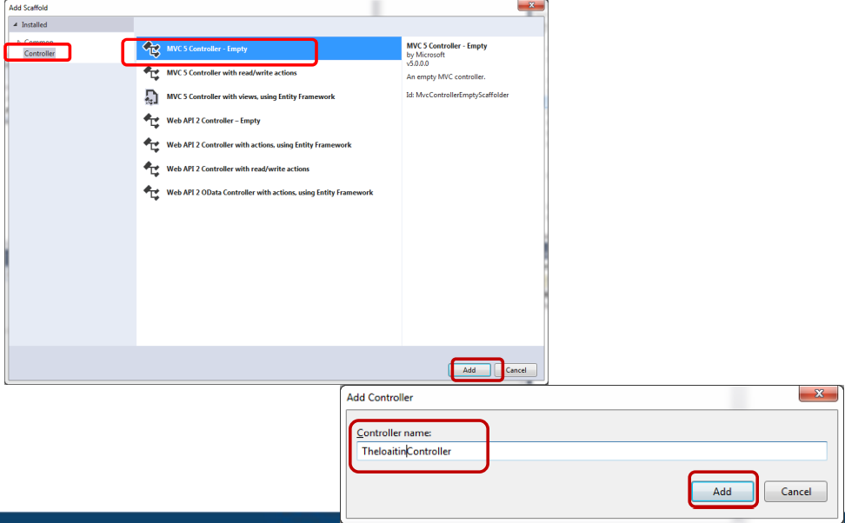
Bổ sung Code vào file TheloaitinControllers.cs như sau :
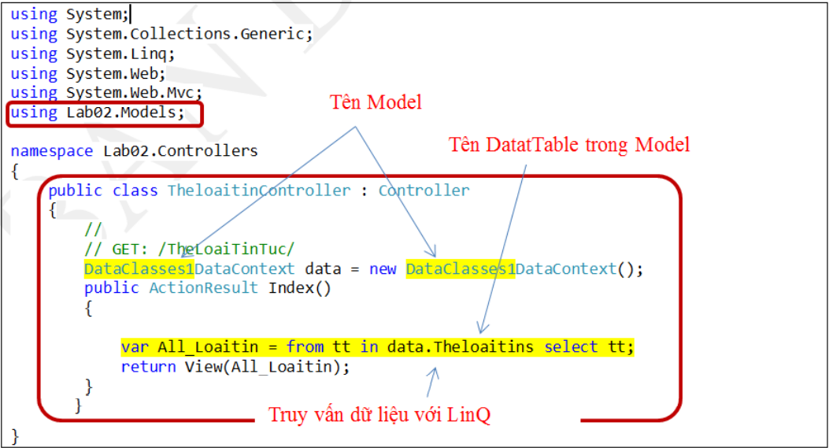
Trong File TheloaitinControllers.cs ở trên ta có hàm: Index() Click phải vào tên hàm=> add view…
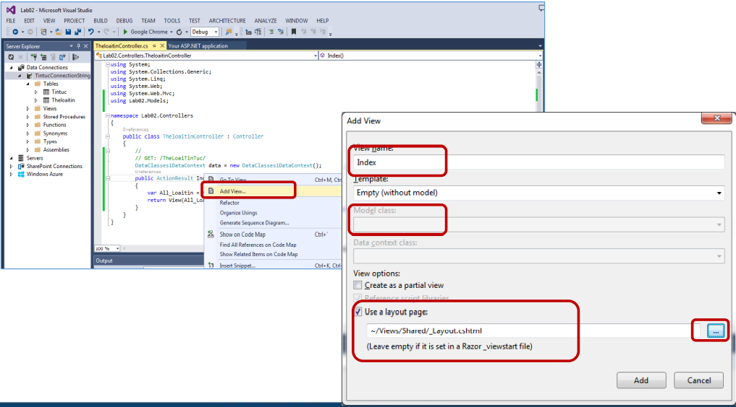

Bổ sung code để hiện thị dữ liệu trong Index.cshtml như sau:
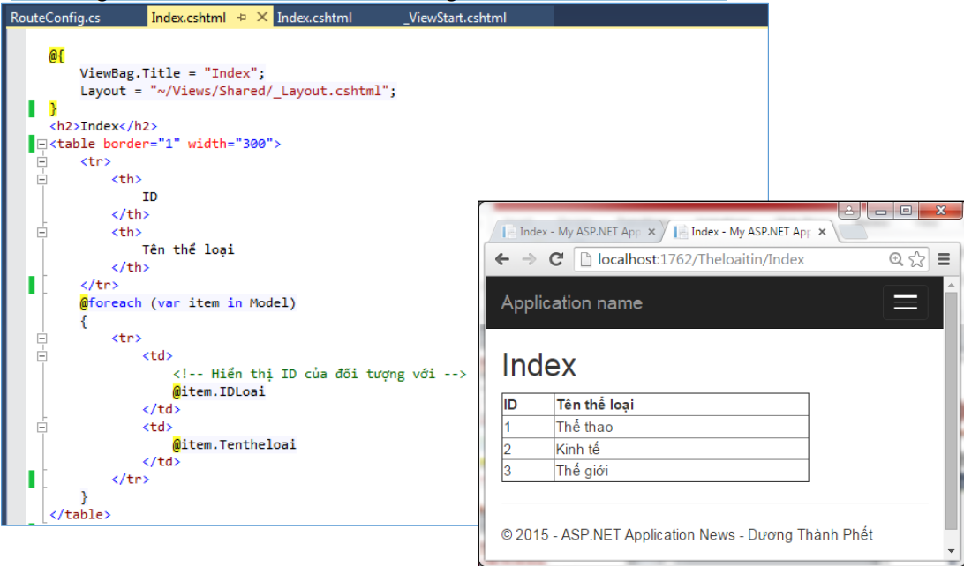
2.6 BẢO MẬT VÀ TRIỂN KHAI WEBSITE:
2.6.1 Bảo mật:
Khi chúng tôi cần phát hành ứng dụng web của mình ra công chúng, một số yêu cầu bảo mật phát sinh, điều này chủ yếu là do có hàng ngàn tác nhân có thể ảnh hưởng đến ứng dụng của chúng tôi, cho dù độc hại hay không, chẳng hạn như: dữ liệu sai, mật khẩu không an toàn, quyền của người dùng, v.v. Nếu chúng tôi cũng bao gồm các tác nhân độc hại như SQL tiêm, tấn công từ chối dịch vụ, truy cập trái phép, v.v. Chúng tôi thấy rằng chúng tôi phải đảm bảo ứng dụng của mình ít nhất tránh được những trường hợp rõ ràng nhất.
Để đảm bảo ứng dụng của chúng tôi, chúng tôi phải có một số nguyên tắc cơ bản rõ ràng, đó là, các cơ sở phải được tính đến để bảo mật dữ liệu của chúng tôi, với điều này, chúng tôi có thể có các ứng dụng an toàn hơn và ít vấn đề hơn khi chúng tôi phát sóng.
Bảo mật của từng lớp
Có thể chúng ta chỉ nghĩ về tính bảo mật của lớp giao tiếp trực tiếp với người dùng, sự thật là mỗi lớp của ứng dụng phải có các biện pháp bảo mật riêng.
Mọi người có thể nghĩ rằng bằng cách bảo mật một biểu mẫu, bộ điều khiển nhận dữ liệu của nó sẽ tự động không gặp rủi ro, nhưng trong thực tế, đây không phải là trường hợp, vì vậy chúng ta nên thực hiện các biện pháp để làm cho bộ điều khiển an toàn bất kể điều gì xảy ra trên biểu mẫu.
Vì vậy, chúng tôi có thể mở rộng từng phần của ứng dụng, chúng tôi thấy rằng chúng tôi phải khá chi tiết, nhưng điều này cuối cùng trả cổ tức của nó khi chúng tôi giảm rủi ro một tỷ lệ lớn.
Không bao giờ tin tưởng người dùng:
Mặc dù chúng tôi có thể đã thiết kế toàn bộ trải nghiệm người dùng, vào cuối ngày bạn nhập dữ liệu vào ứng dụng của chúng tôi có thể được sử dụng để chống lại chúng tôi, nghĩa là chúng tôi không được tin rằng người dùng sẽ đặt mọi thứ chính xác.
Chúng ta có ý nghĩa gì khi không bao giờ tin tưởng?
Chúng tôi có nghĩa là chúng tôi không được sử dụng dữ liệu được nhập mà không có bất kỳ xử lý nào, chúng tôi phải gỡ lỗi và xác thực loại của từng thành phần mà người dùng nhập vào biểu mẫu của chúng tôi, vì vậy chúng tôi tránh dữ liệu không chính xác hoặc các lần thử SQL .
Nguyên tắc đặc quyền ít hơn
Người dùng mặc định nên có ít đặc quyền nhất có thể để họ chỉ có thể hoàn thành nhiệm vụ của mình, nếu hồ sơ người dùng không nên tải lên tệp, thì người dùng hệ thống của hồ sơ đó thậm chí không có loại quyền này.
Tình huống bất ngờ
Với điều này, chúng tôi đạt được rằng tại thời điểm dự phòng, chỉ những người dùng được ủy quyền mới có thể sửa đổi dữ liệu và với nó, những kẻ tấn công bên ngoài sẽ có ít cơ hội gây hại hơn nếu họ truy cập bất hợp pháp.
Như chúng ta có thể thấy, chúng ta có một số nguyên tắc khi tính đến thời điểm phát triển ứng dụng của mình, chúng ta sẽ có thể giảm rủi ro bảo mật xuống một tỷ lệ lớn, không cần phải nói rằng mọi hệ thống nhắm vào công chúng đều dễ bị tổn thương, vì vậy nó sẽ không bao giờ bị Ngoài ra, hãy thực hiện các biện pháp phòng ngừa thích hợp, ngay cả khi việc này mất thêm một ít thời gian để giao dự án
2.6.2 Triển khai Website:
Somee.com là nơi cung cấp web hosting miễn phí với nhiều dịch vụ và hỗ trợ mạnh mẽ. Với ASP.NET, somee hỗ trợ đến .NET Framework 4.5, CSDL SQL server 2005/2008/2012... và rất nhiều sự hỗ trợ mạnh mẽ khác 4.1 Đăng ký web hosting miễn phí Bước 1: Vào somee.com và nhấp váo nút [Learn More] của cột đầu tiên – Free .Net Hosting để xem thông tin chi tiết về gói host miễn phí
Bước 2: Thông tin chi tiết về gói hosting miễn phí
- Lưu trữ: 150 MB
- Băng thông 5GB/tháng
- Số lượng domain hỗ trợ: 1
- Net framework: hỗ trợ các phiên bản 4.5/4.0/3.5/2.0/1.1
- CSDL:
- MS access 2003, 2007
- 1 CSDL SQL Server dung lượng tối đa 15MB (mdf) , 20MB (ldf) và dung lượng lưu trữ bản sao là 40MB.
- 1 email để forward đến nhà cung cấp smtp khác Nhấp nút [Order Now] để bắt đầu đăng ký
Bước 3: Nhập hồ sơ cá nhân vào form nhập sau đây và nhấp vào nút [Register new user and continue] để tiếp tục quá trình đăng ký. Chú ý các trường bắt buộc được đánh dấu sao màu đỏ (*).
Bước 4: Xác nhận đồng ý các điều khoản qui định của website miễn phí bằng cách tích chọn các checkbox sau đó nhấp vào liên kết [continue] để tiếp tục quá trình đăng ký.
Bước 5: Nhập tên subdomain cho địa chỉ của website. Sau này chúng ta có thể trỏ vào website này với một domain khác. Nhấp vào nút [Create Website] để hoàn tất việc đăng ký web site.
CHƯƠNG 3: PHÂN TÍCH,THIẾT KẾ VÀ XÂY DỰNG WEBSITE.
3.1 Phân tích:

